Уважаемые родители! Предлагаем вам провести беседу с вашим ребенком на тему музеи.

1*.Что такое музей*?

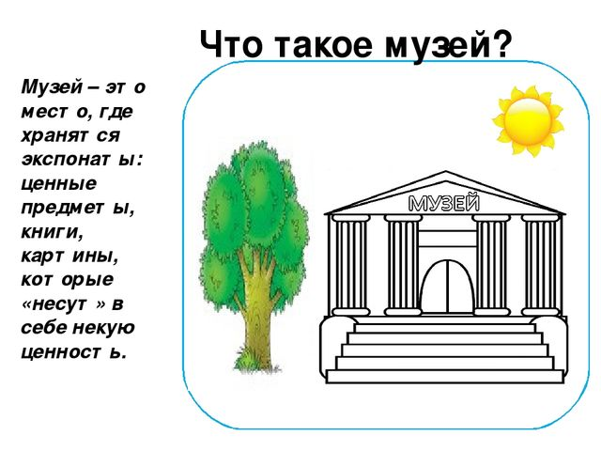

2. *Музеи моего города.*

* Иркутский областной художественный музей им. В.П.Сукачева.
* Иркутский областной краеведческий музей.
* дом-музей декабриста С.П.Трубецкого.
* Единственное из первых судов ледокольного типа, сохранившееся в России до наших дней – ледокол «Ангара», находящийся в микрорайоне Солнечный также имеет статус музея.
* Усадьба В.П.Сукачева. (ул. Декабрьских событий, 112)
* Молодой музей г.Иркутска – музей истории города. (ул. Чайковского,5).

3. *Правила поведения в музее*.

В музее вести себя тихо и скромно.

Экспонаты не трогать руками.

Слушая лекцию, стоять полукругом, не мешать экскурсоводу, не трогать ограждения.

В музее не разговаривать.

Не пользоваться телефоном и другими гаджетами.

После окончания лекции обязательно поблагодарить экскурсовода.

Делать фото только с разрешения.

4. *Музейные профессии.*

* хранители,
* научные сотрудники,
* методисты,
* экспозиционеры,
* смотрители.

Задание по развитию речи для детей старшей группы

Тема « Музеи нашего города.»

1. Выучите с детьми стихотворение « Для чего нужны музеи?»

|  |  |
| --- | --- |
| https://avatars.mds.yandex.net/get-pdb/405705/5b7af343-f3ae-4452-88d8-653d88be6bfa/s1200?webp=falsehttps://yt3.ggpht.com/a/AGF-l7-OfjvGpzSRL0u_5vIrwF9IUM-iEcA1llBh-Q=s900-c-k-c0xffffffff-no-rj-mo  Для чего нужны музеи? Чтобы знанья нам давать | https://www.shkolnick.ru/image/cache/catalog/product/open%20planet/35347_0-1100x1100h.jpghttps://4.bp.blogspot.com/-Anr1D4a1iRs/WcOjbccfALI/AAAAAAAAU98/isWaJnfWb3wpohTgtDi0-pcxnyuosLutACEwYBhgL/s1600/6437431_xl.jpg  Посещая их, мы будем Обо всем на свете знать: |
| https://avatars.mds.yandex.net/get-pdb/985791/0ed46b97-45d9-4b75-a888-a9bd35e09502/s1200?webp=falsehttps://i.pinimg.com/736x/f1/1c/d8/f11cd8726261f9410fe49e35209548e0--ens-vivre.jpghttps://img2.freepng.ru/20180313/ede/kisspng-table-living-room-couch-cartoon-hand-painted-living-room-sofa-table-element-5aa77fbf244d91.0006008815209266551487.jpg  Быт, религия, искусство И история Земли,  Открываются музеи, Чтоб узнать мы все могли. | https://i.pinimg.com/originals/07/fc/22/07fc22504cd1978e800b653a0c605c3d.jpghttp://admsafakulevo.ru/_nw/34/39654826.jpg |

Аксаментова И.Н. Панфилова Г.П